Smart HR
사내 문서 기반 LLM 질의응답 웹 애플리케이션
요 구 사 항 정 의 서
( Requirements Definition Document )
SKN32 4기 2Team
교과목 4단위 프로젝트
문서 버전: v1.8

문서 버전 정보
버전 | 일자 | 변경 내용
v1.0 | 2026-08-24 | 최초 작성 (FastAPI → Django 전환 기준 요구사항 정의)
v1.1 | 2026-08-24 | Django 1차 구현(django-test1) 반영: URL 경로·인증 방식 등 갱신
v1.2 | 2026-08-25 | UML 다이어그램(유스케이스·클래스·시퀀스·활동) 추가
v1.3 | 2026-08-25 | 검토 피드백 반영: 이해관계자 표 내부/외부 시스템 구분, 유스케이스·활동 다이어그램 표기 수정, 문서 버전/목차 추가
v1.4 | 2026-08-25 | 검토 피드백 반영: 시스템 구성 요소 설명 문구 수정(같은 저장소 내 모듈 구조 명확화), 유스케이스 다이어그램 선 정리, 문서 버전 표 작성자 열 삭제
v1.5 | 2026-08-26 | 유스케이스 다이어그램 재설계: '사용자' 상위 액터(일반화 관계) 제거하고 임직원·관리자 2개 액터로 단순화, 세로 단일열 배치로 변경하여 선이 원·글자를 지나가지 않도록 정리
v1.6 | 2026-08-26 | 유스케이스 다이어그램: 임직원·관리자 액터 간 간격을 크게 벌리고 각 담당 경로를 별도 라벨로 표시하여 선의 소속을 명확히 구분
v1.7 | 2026-08-26 | 유스케이스 다이어그램: 좌측 상단의 경로 구분 라벨(임직원 경로/관리자 경로) 텍스트 삭제
v1.8 | 2026-08-26 | 유스케이스 다이어그램: 관리자 연결선이 임직원 전용 유스케이스(대화방 관리, 질의응답 요청) 옆을 지나가며 관련 있어 보이던 문제 수정 — 관리자의 로그인/로그아웃 연결을 좌측 우회 경로로 분리하여 담당 범위를 명확히 구분

목차
1. 문서 개요
1.1 목적
1.2 문서 범위
1.3 관련 산출물
2. 프로젝트 개요
2.1 프로젝트 배경 및 목적
2.2 프로젝트 목표
2.3 기술 전환 개요
3. 이해관계자 및 사용자 유형
3.1 사용자 유형
3.2 시스템 구성 요소
4. 기능적 요구사항
4.1 인증 / 회원 관리
4.2 챗봇(RAG 질의응답) — 일반 사용자
4.3 관리자 — 사용자 관리
4.4 관리자 — RAG 문서 관리
4.5 관리자 — 통계
4.6 Django 전환 관련 요구사항
5. 비기능적 요구사항
5.1 성능
5.2 보안
5.3 가용성 및 이식성
5.4 배포 및 인프라
6. 외부 시스템 연동 요구사항
7. 데이터 요구사항
8. 제약사항 및 가정
9. 용어 정의
10. UML 다이어그램
10.1 유스케이스 다이어그램
10.2 클래스 다이어그램
10.3 시퀀스 다이어그램
10.4 활동 다이어그램

1. 문서 개요

1.1 목적
본 문서는 「LLM을 연동한 내외부 문서 기반 질의응답 웹페이지 개발」 교과목 4단위 프로젝트의 산출물로서, 대상 시스템인 사내 인사·총무 RAG(Retrieval-Augmented Generation) 챗봇 서비스 'Smart HR'이 제공해야 하는 기능적·비기능적 요구사항을 정의한다.
본 프로젝트는 이미 FastAPI 기반으로 구현이 완료된 웹 애플리케이션을 Django 프레임워크 기반으로 재구축(마이그레이션)하는 것을 핵심 과업으로 하며, 본 문서는 기존 구현체의 기능을 기준으로 전환 후에도 동일하게 충족되어야 할 요구사항을 정리한다.

1.2 문서 범위
- 웹 애플리케이션(로그인/회원가입, 챗봇 질의응답, 관리자 기능)의 기능 요구사항
- Django 전환에 따른 시스템/이식성 요구사항
- 클라우드 인프라 구축 및 배포에 관한 요구사항
- LLM 및 문서(RAG) 연동을 위한 외부 시스템 연계 요구사항
- 성능, 보안, 가용성 등 비기능 요구사항

1.3 관련 산출물
구분 | 산출물명
기본 제출물 | 요구사항 정의서(본 문서), 화면 설계서, LLM 연동 웹 애플리케이션, 시스템 구성도, 테스트 계획 및 결과 보고서
추가 제출물 | 프로젝트 발표 보고서(사용 모델, 프롬프트 템플릿, DB 설계·스키마, 데이터 확보/전처리 내용 포함), 시연 영상

2. 프로젝트 개요

2.1 프로젝트 배경 및 목적
사내 인사·총무 관련 문의(취업규칙, 복무규정, 인사규정 등 내부 규정 문서)에 대해 임직원이 스스로 문서를 찾아보지 않고도 자연어 질의를 통해 즉시 답변을 받을 수 있도록, LLM과 사내 문서를 연동한 RAG 기반 질의응답 웹 서비스를 구축한다.

2.2 프로젝트 목표
- 요구사항 분석 및 화면 설계를 기반으로 한 웹페이지 개발
- HTML/CSS/JavaScript 프론트엔드와 Django 기반 백엔드로 구성된 Web Application 구축
- LLM(질의응답) 및 RAG(문서 검색·근거 제시) 기능이 통합된 서비스 구현
- 클라우드 인프라 구성 및 해당 환경으로의 애플리케이션 배포

2.3 기술 전환 개요
기존 시스템은 FastAPI + SQLAlchemy(ORM) + Jinja2 템플릿 + MySQL 조합으로 구현되어 있으며, 세션 기반 인증(Starlette SessionMiddleware)을 사용한다. LLM 응답 생성과 문서 적재(RAG 파이프라인)는 본 웹 애플리케이션과 분리된 별도의 외부 API 서버(Chat API, 문서 API)를 통해 연동된다.
본 프로젝트에서는 위 기능을 100% 동등하게 유지하면서 백엔드 프레임워크만 Django(Django ORM, Django Template, Django Session/Auth 등)로 전환하는 것을 목표로 한다.
구분 | 전환 전 (As-Is) | 전환 후 (To-Be)
백엔드 프레임워크 | FastAPI | Django
ORM | SQLAlchemy | Django ORM
템플릿 엔진 | Jinja2 | Django Template Language(DTL)
세션/인증 | Starlette SessionMiddleware + 자체 구현 | Django Session Framework + django.contrib.auth (커스텀 User 모델, bcrypt 해시 유지)
정적 파일 서빙 | StaticFiles(FastAPI) | Django staticfiles
DB | MySQL 8.0 | MySQL 8.0 (동일 유지)
외부 연동 | httpx 기반 Chat API / 브라우저 직접 호출 Doc API | 동일 연동 방식 유지(HTTP 클라이언트만 이관)

3. 이해관계자 및 사용자 유형

3.1 사용자 유형
구분 | 설명
일반 사용자(임직원) | 로그인 후 챗봇 화면에서 사내 규정 관련 질의를 하고 답변 및 근거 문서를 확인. 대화방 생성/조회/삭제 가능.
관리자 | 사용자 계정 관리, RAG 문서 업로드·적재 관리, 질의응답 통계 조회를 수행. 챗봇 메뉴는 노출되지 않으며 로그인 시 통계 화면으로 이동.

3.2 시스템 구성 요소
본 시스템은 자체 개발 범위인 내부 시스템(Web)과, 외부(Chat, 문서관리)에서 별도로 개발·운영되는 외부 연계 시스템으로 구분된다. Web·Chat·문서관리 모듈은 모두 동일한 Git 저장소 내에 web/·LLM/·RAG/ 폴더로 함께 관리된다.
구분 | 명칭 | 설명
내부 시스템 | Web | 사용자 UI 및 질의/문서 관리 기능 제공
외부 연계 시스템 | Chat API 서버 | 질의 내용을 전달받아 LLM 기반 응답 생성
외부 연계 시스템 | 문서 API 서버 | 문서 업로드 및 RAG용 벡터 데이터 적재
외부 연계 시스템 | LLM | Chat API 서버를 통해 실제 답변 생성
외부 연계 시스템 | Vector DB | 문서 임베딩 및 검색 데이터 저장/조회

4. 기능적 요구사항
우선순위는 상(필수)·중(중요)·하(선택) 3단계로 구분한다.

4.1 인증 / 회원 관리
ID | 요구사항명 | 상세 설명 | 우선순위
FR-101 | 로그인 | 사용자 ID/비밀번호로 로그인하며, 성공 시 사용자 정보(user_id, name, is_admin, login_at)를 세션에 저장한다. 세션 유효시간(기본 3시간) 경과 시 자동 만료 처리한다. | 상
FR-102 | 회원가입 | 아이디/비밀번호/이름/부서 입력을 통해 회원가입할 수 있으며, 가입 절차 중 아이디 중복확인을 비동기로 제공한다. | 상
FR-103 | 아이디 중복확인 | 입력한 아이디의 사용 가능 여부를 실시간으로 확인할 수 있다. | 중
FR-104 | 로그아웃 | 로그인 세션을 종료하고 로그인 화면으로 이동한다. | 상
FR-105 | 세션 만료 처리 | 페이지 이동 중 세션 만료 시 만료 안내와 함께 로그인 화면으로 리다이렉트하고, API 호출 중 만료 시 전역 알림 후 로그인 화면으로 이동한다. | 중
FR-106 | 진입 라우팅 | 루트 경로 접속 시 로그인 여부 및 권한(관리자/일반)에 따라 로그인/챗봇/통계 화면 중 하나로 자동 이동한다. | 중

4.2 챗봇(RAG 질의응답) — 일반 사용자
ID | 요구사항명 | 상세 설명 | 우선순위
FR-201 | 대화방 목록 조회 | 로그인한 사용자 본인의 대화방 목록을 조회할 수 있다. | 상
FR-202 | 대화방 생성 | 새 대화방을 생성할 수 있다. | 상
FR-203 | 대화방 삭제 | 기존 대화방을 삭제(소프트 삭제)할 수 있다. | 중
FR-204 | 메시지 전송 및 답변 생성 | 사용자 질의를 Chat API로 전달하여 LLM 답변을 생성하고, 질의/답변을 대화 이력으로 저장한다. 최근 대화 3쌍을 함께 전달하여 문맥을 반영한다. | 상
FR-205 | 근거 문서 표시 | LLM 답변 하단에 답변 생성에 사용된 근거 문서명 및 페이지 정보를 함께 표시한다. | 상
FR-206 | 대화방 이름 자동 생성 | 대화방의 첫 메시지 전송 시 대화 내용을 바탕으로 대화방 제목을 자동 생성한다. | 중
FR-207 | 대화 이력 조회 | 선택한 대화방의 전체 대화 내역(근거 문서 포함)을 조회할 수 있다. | 상
FR-208 | 오류 응답 처리 | LLM 연동 실패(타임아웃, 서비스 불가, 설정 누락 등) 시에도 사용자 질의는 저장하고, 오류 안내 메시지를 답변으로 제공한다. | 중

4.3 관리자 — 사용자 관리
ID | 요구사항명 | 상세 설명 | 우선순위
FR-301 | 사용자 목록 조회 | 사용자 목록을 이름/아이디 등으로 검색하고 페이지 단위로 조회할 수 있다. | 상
FR-302 | 사용자 추가 | 관리자가 신규 사용자 계정을 생성할 수 있다. | 상
FR-303 | 사용자 수정 | 이름, 부서, 비밀번호, 관리자 권한 여부, 비활성화 여부를 수정할 수 있다. | 상
FR-304 | 사용자 삭제 | 사용자를 소프트 삭제 처리할 수 있으며, 관리자 본인 계정은 삭제할 수 없다. | 중

4.4 관리자 — RAG 문서 관리
ID | 요구사항명 | 상세 설명 | 우선순위
FR-401 | 문서 업로드 | RAG 검색 대상 문서를 업로드하면 문서 API 서버로 즉시 적재(임베딩/벡터 저장)된다. | 상
FR-402 | 일괄 적재 | 적재되지 않은 문서를 일괄로 적재할 수 있다. | 중
FR-403 | 문서 미리보기 | 업로드된 PDF 문서를 화면에서 미리 볼 수 있다. | 하
FR-404 | 문서 API 연동 정보 제공 | 관리자 화면 진입 시 문서 API 서버 주소(DOC_API_BASE_URL)를 화면에 전달하여, 브라우저가 문서 API를 직접 호출할 수 있도록 한다. | 중

4.5 관리자 — 통계
ID | 요구사항명 | 상세 설명 | 우선순위
FR-501 | 요약 지표 조회 | 전체 질의 건수 등 요약 지표를 조회할 수 있다. | 중
FR-502 | 카테고리별 문의 비율 | 질의 주제(topic)별 문의 비율을 시각화하여 제공한다. | 중
FR-503 | 일자별 추이 조회 | 일자별 질의 추이를 조회할 수 있다. | 중
FR-504 | FAQ TOP 10 조회 | 가장 빈도가 높은 질의 상위 10건을 조회할 수 있다. | 하

4.6 Django 전환 관련 요구사항
ID | 요구사항명 | 상세 설명 | 우선순위
FR-601 | 기능 동등성 보장 | FastAPI 버전에서 제공하던 모든 화면·API 엔드포인트·비즈니스 로직을 Django 환경에서 동일하게 제공해야 한다. | 상
FR-602 | URL 라우팅 이관 | FastAPI의 라우터(pages, auth, chat, admin/users, admin/documents, admin/stats)를 Django 프로젝트(config.urls)와 앱별 URLconf(users.urls/admin_urls/document_urls/stats_urls, chat.urls)로 이관한다. 화면/도메인 단위로 URL 프리픽스(login/, chat/, admin/users/ 등)를 구성한다. | 상
FR-603 | 데이터 모델 이관 | SQLAlchemy 모델(User, UserLoginHistory, Chatroom, Chat, ChatSource, Document)을 Django ORM 모델(users.User, users.UserLoginHistory, chat.Chatroom, chat.Chat, chat.ChatSource)로 재정의하고, db_table 매핑을 통해 기존 MySQL 스키마(user, user_login_history, chatroom, chat, chat_source)와 호환되도록 한다. | 상
FR-604 | 템플릿 이관 | Jinja2 템플릿(로그인, 채팅, 관리자 화면 등)을 Django Template Language(DTL)로 변환하되 화면 구성 및 UI/UX는 동일하게 유지한다. 폼 제출 화면에는 Django CSRF 토큰을 반영한다. | 상
FR-605 | 인증/세션 이관 | 세션 기반 로그인 유지 로직 및 관리자 권한 검증을 Django 인증 프레임워크(django.contrib.auth) 기준으로 재구현한다. 커스텀 User 모델(AbstractBaseUser 기반, AUTH_USER_MODEL=users.User)에 기존 bcrypt 비밀번호 해시 방식을 유지하고, 로그인 필요 화면은 login_required, 관리자 전용 화면은 user_passes_test 데코레이터로 접근을 제어한다. | 상
FR-606 | 외부 API 연동 이관 | Chat API/문서 API 연동 클라이언트를 Django 환경(httpx 기반)으로 재구현하며 기존 요청/응답 규격(POST /v1/chat, POST /v1/chatroom-name, 오류 코드 체계 등)을 유지한다. | 상

5. 비기능적 요구사항

5.1 성능
- 챗봇 답변 생성 요청은 Chat API 타임아웃(기본 15초) 이내에 성공 또는 표준화된 오류 응답을 반환해야 한다.
- 사용자 목록·통계 등 목록성 조회는 페이지네이션을 적용하여 대량 데이터에서도 응답 지연을 최소화한다.

5.2 보안
- 비밀번호는 해시(bcrypt 등)로 저장하며 평문으로 저장하지 않는다.
- 세션 쿠키는 서명(signing) 처리하여 위변조를 방지하고, 운영 환경에서는 세션 시크릿 키를 반드시 변경한다.
- 모든 관리자(/admin/*) 기능은 관리자 권한 검증을 통과한 요청만 접근 가능해야 한다.

5.3 가용성 및 이식성
- Chat API 미설정 등 외부 연동 구성이 없는 경우에도 서버 자체는 정상 기동되어야 하며, 실제 기능 호출 시점에 오류를 반환한다.
- Django 전환 후에도 기존 MySQL 데이터베이스를 별도 마이그레이션 없이 그대로 사용할 수 있어야 한다(스키마 호환).
- [구현 변경사항] DATABASE_URL 환경변수가 없거나 MySQL 접속 문자열이 아닌 경우, 서버 기동을 실패시키는 대신 SQLite로 자동 폴백하도록 구현되어 있다(로컬 개발 편의 목적). 운영 배포 시에는 반드시 DATABASE_URL을 MySQL 접속정보로 명시적으로 설정해야 하며, 배포 전 체크리스트에 이 항목을 포함한다.

5.4 배포 및 인프라
- 클라우드 환경에 인프라를 구성하고 Django 기반 웹 애플리케이션 및 관련 데이터(문서, DB)를 마이그레이션·배포할 수 있어야 한다.
- 환경 변수(DATABASE_URL, SESSION_SECRET_KEY, SESSION_MAX_AGE_SECONDS, CHAT_API_BASE_URL, CHAT_API_TIMEOUT_SECONDS, DOC_API_BASE_URL 등)를 통해 배포 환경별 설정을 분리 관리한다.

6. 외부 시스템 연동 요구사항
연동 대상 | 연동 방식 | 주요 내용
Chat API 서버(LLM 답변 생성) | 백엔드 서버 간 통신 (서버 → 외부 API) | POST /v1/chat(질의응답 생성), POST /v1/chatroom-name(대화방 제목 생성), GET /health(상태 확인). 오류는 error_code/message 형태로 표준화(LLM_TIMEOUT, LLM_UNAVAILABLE, PROVIDER_NOT_CONFIGURED, INVALID_REQUEST, INTERNAL_ERROR).
문서 API 서버(RAG 문서 적재) | 브라우저 → 외부 API 직접 호출 | 문서 업로드/적재는 관리자 화면(JS)에서 문서 API 서버를 직접 호출하며, 백엔드는 접근 권한 검증과 API 주소 전달 역할만 수행.

7. 데이터 요구사항
데이터베이스는 MySQL 8.0을 사용하며, 아래의 핵심 테이블로 구성된다. 상세 스키마(DDL)는 별도 관리되는 시스템 구성도·DB 설계 산출물을 따른다.
테이블명 | 설명
user | 사용자 계정(아이디, 비밀번호, 이름, 부서, 관리자 여부, 활성/삭제 여부 등)
user_login_history | 사용자 로그인 이력
chatroom | 사용자별 대화방(채팅방) 정보
chat | 대화방 내 질의/답변 메시지 및 주제(topic)
chat_source | LLM 답변의 근거가 된 문서명/페이지 정보(응답 시점 스냅샷)
document | RAG 대상 업로드 문서(원본 파일명, 저장 경로, 적재 여부 등)

8. 제약사항 및 가정
- LLM 응답 생성 및 문서 벡터 적재 로직 자체는 본 웹 애플리케이션의 구현 범위가 아니며, 외부 Chat API/문서 API 서버와의 연동으로 처리한다.
- 기존 FastAPI 구현체의 화면 구성(UI/UX), URL 구조, API 요청·응답 규격은 Django 전환 후에도 최대한 동일하게 유지하는 것을 원칙으로 한다.
- 관리자 계정은 챗봇(질의응답) 메뉴에 접근할 수 없으며, 일반 사용자는 관리자 메뉴(사용자 관리, 문서 관리, 통계)에 접근할 수 없다.
- 본 문서의 요구사항은 프로젝트 진행 중 화면 설계 및 개발 과정에서 세부 사항이 보완될 수 있다.

9. 용어 정의
용어 | 정의
RAG | Retrieval-Augmented Generation. 외부 문서를 검색하여 근거로 활용해 LLM 답변의 정확도를 높이는 기법
LLM | Large Language Model. 자연어 질의에 답변을 생성하는 대규모 언어모델
Chat API 서버 | 질의응답(LLM 호출)을 전담하는 외부 백엔드 서버
문서 API 서버 | 업로드된 문서를 벡터화하여 RAG 검색에 적재하는 외부 백엔드 서버
소프트 삭제 | 레코드를 물리적으로 삭제하지 않고 삭제 플래그(is_deleted)와 삭제 일시만 기록하는 방식

10. UML 다이어그램
본 장은 요구사항을 기반으로 시스템의 구조와 동작을 UML(Unified Modeling Language)로 모델링한 결과이다. 유스케이스 다이어그램으로 액터와 기능 범위를 정의하고, 클래스 다이어그램으로 데이터 구조를, 시퀀스·활동 다이어그램으로 핵심 기능(질의응답 요청)의 동작 흐름을 표현한다.

10.1 유스케이스 다이어그램
일반 사용자(임직원)와 관리자, 그리고 외부 연동 시스템(Chat API 서버, 문서 API 서버)을 액터로 정의하고, 4장의 기능적 요구사항(FR-101~FR-606)을 기반으로 유스케이스를 도출하였다. 회원가입은 아이디 중복확인을 반드시 포함(«include»)하며, 질의응답 요청 시 첫 메시지인 경우에 한해 대화방 이름 자동 생성이 확장(«extend»)된다. 질의응답 요청과 RAG 문서 관리는 각각 Chat API 서버·문서 API 서버에 대한 외부 서비스 요청으로 이어진다.
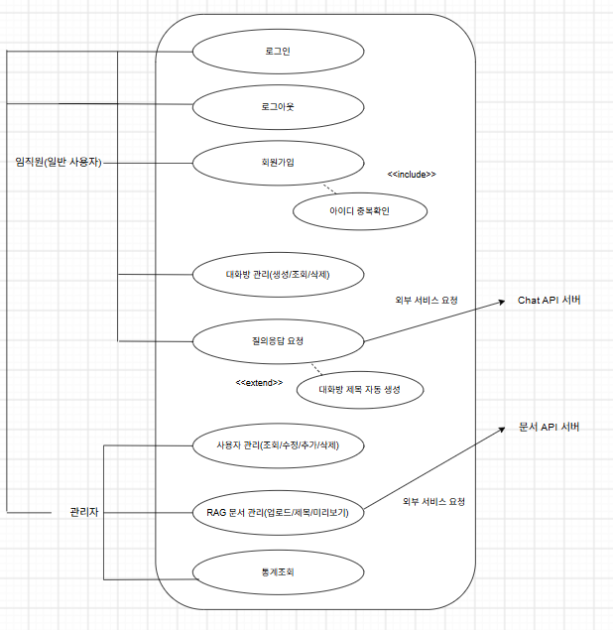
그림 1. 유스케이스 다이어그램

10.2 클래스 다이어그램
Django ORM 모델(User, UserLoginHistory, Chatroom, Chat, ChatSource)과 외부 문서 API의 개념 클래스(Document)를 기준으로 작성하였다. Chatroom-Chat, Chat-ChatSource는 부분 객체가 하나의 전체 객체에만 속하는 포함(합성) 관계로, User-Chatroom/UserLoginHistory는 일반 연관 관계로 표현하였다. ChatSource가 참조하는 Document는 두 시스템 간 강한 외래키로 묶지 않는 느슨한 의존 관계이다.
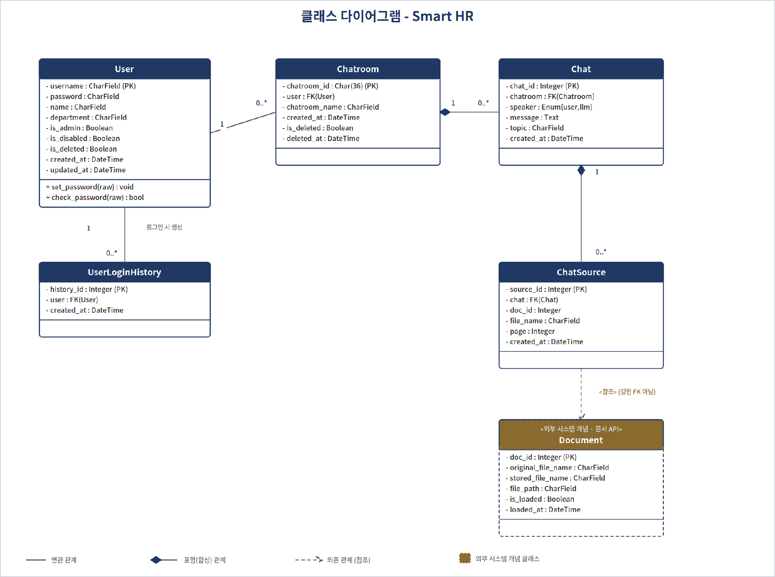
그림 2. 클래스 다이어그램

10.3 시퀀스 다이어그램
가장 핵심적인 기능인 '질의응답 요청(메시지 전송)'의 처리 흐름을 표현하였다. 사용자 요청이 ChatView → ChatService → Chat API 서버 → MySQL 순으로 전달되며, alt 결합조각(Combined Fragment)을 이용하여 Chat API 응답이 정상인 경우와 오류(ChatAPIError)가 발생한 경우의 분기 처리를 함께 나타냈다.
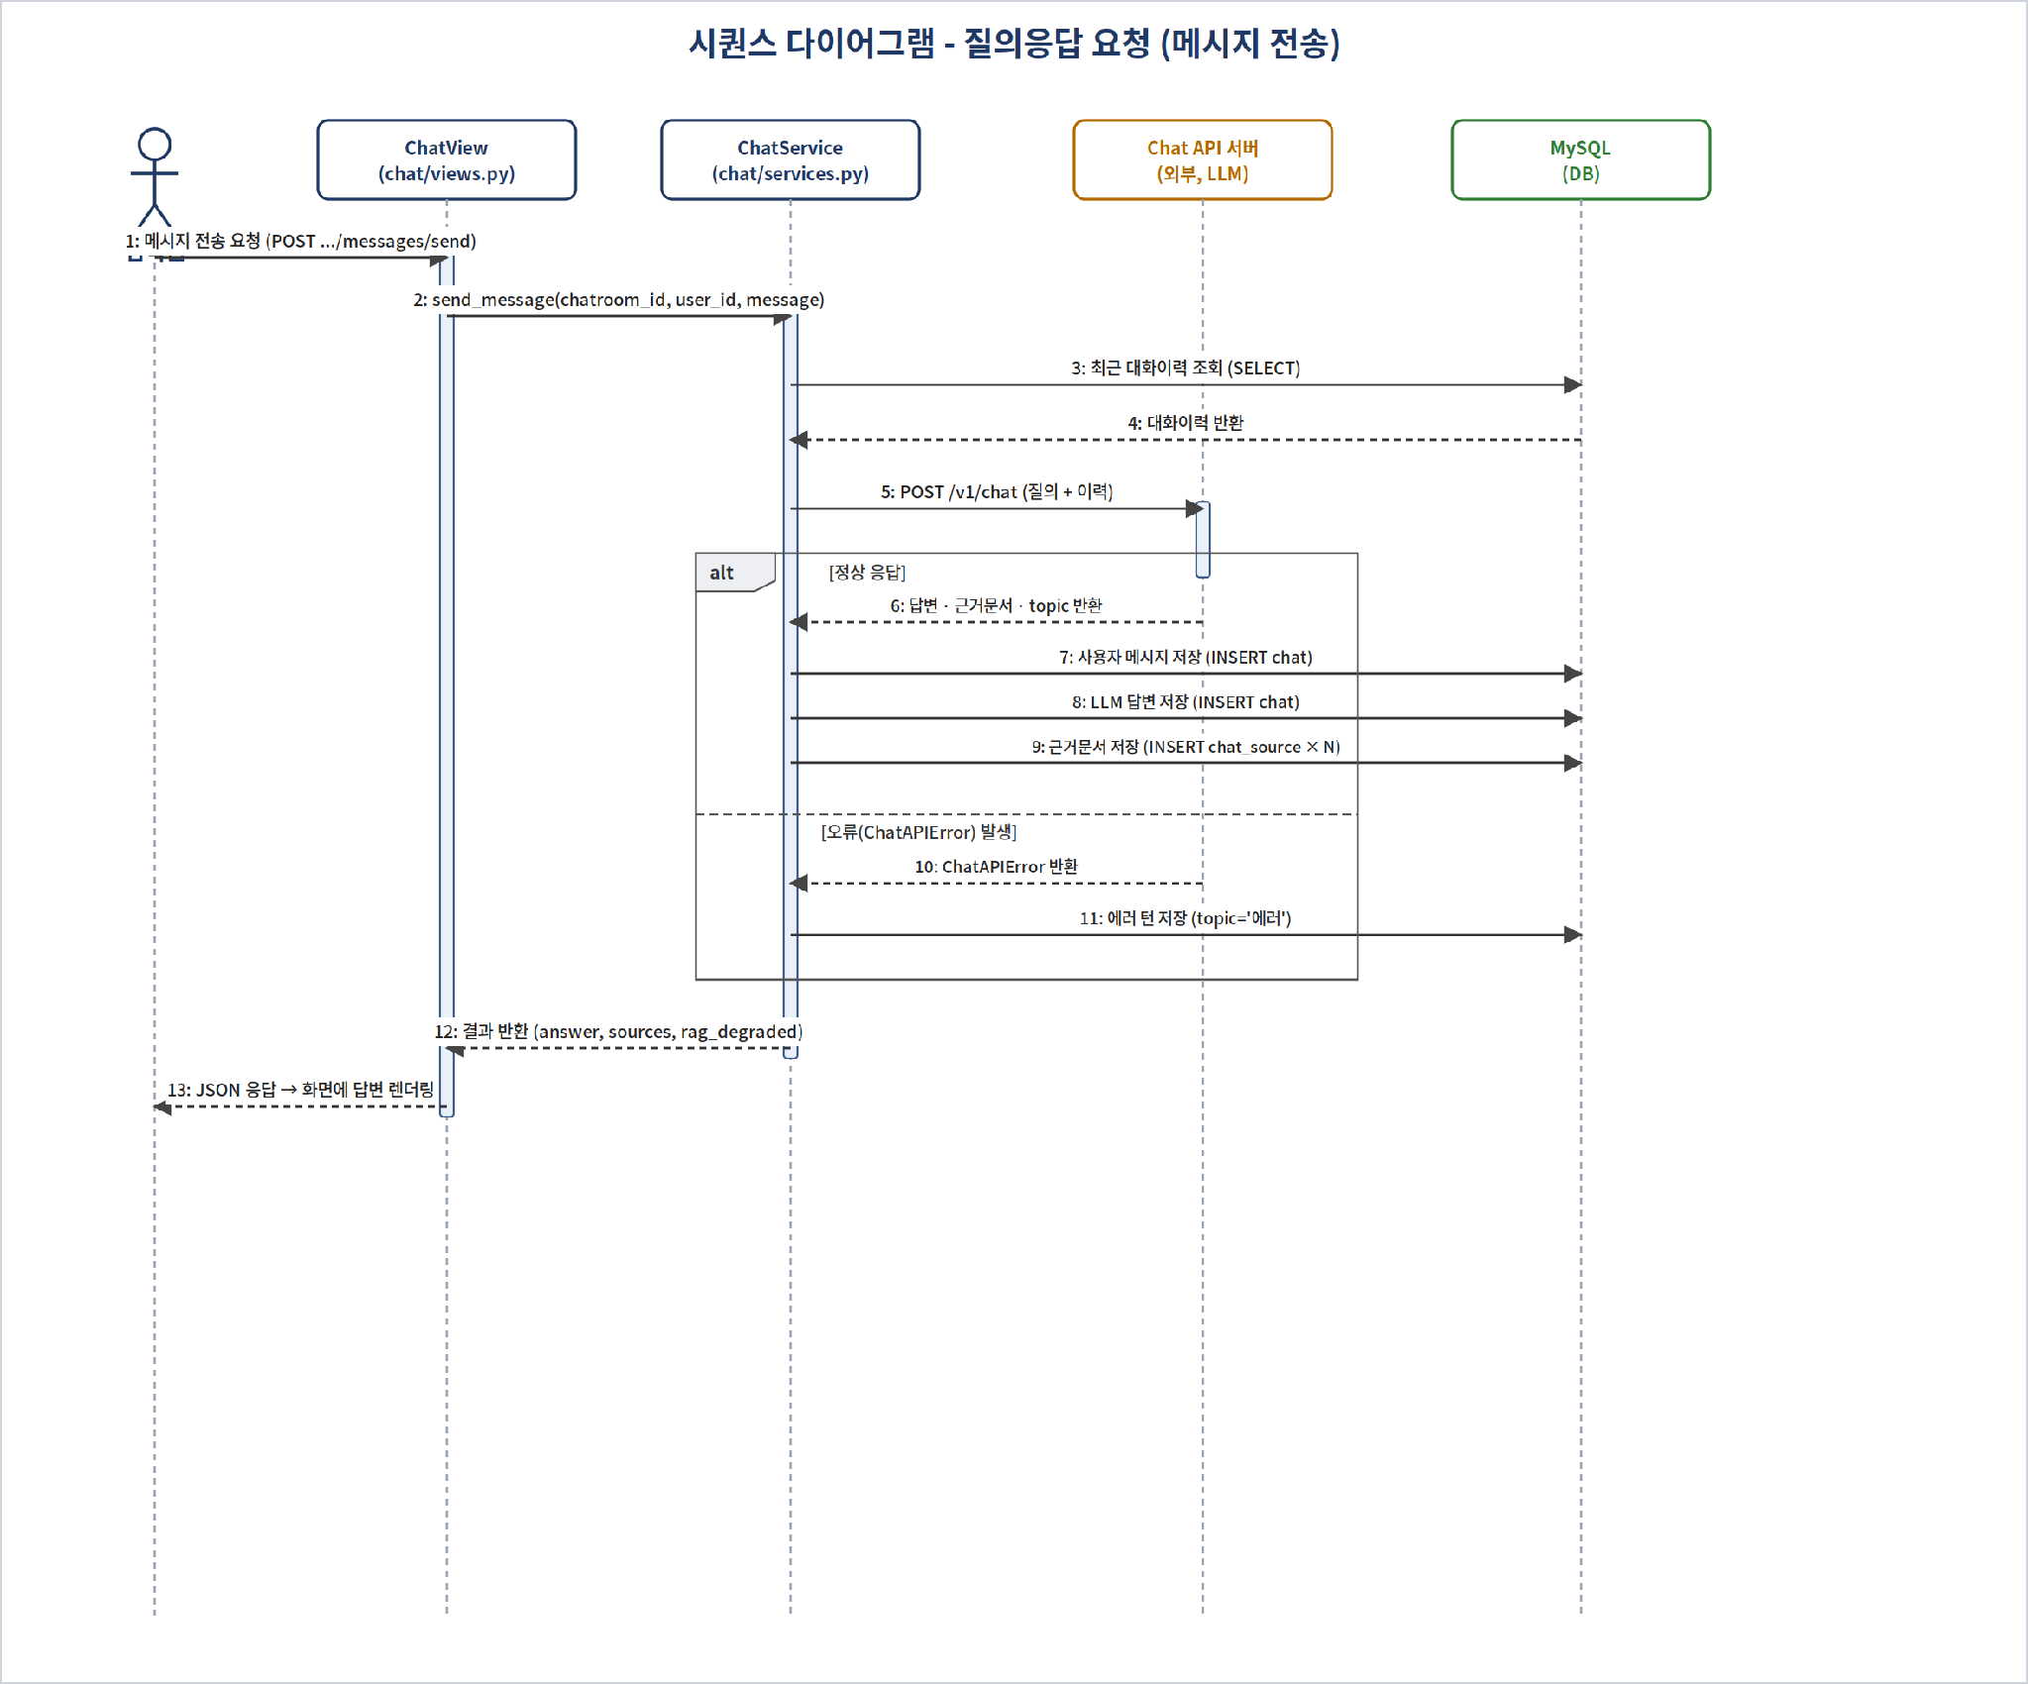
그림 3. 시퀀스 다이어그램 - 질의응답 요청

10.4 활동 다이어그램
질의응답 요청 처리 과정을 사용자 입력부터 화면 표시까지 하나의 흐름으로 표현하였다. 로그인 상태 확인, Chat API 응답 성공/실패 분기, 첫 메시지 여부에 따른 대화방 이름 생성 분기 등, 시퀀스 다이어그램의 alt 조각으로 표현했던 제어 흐름을 활동 다이어그램의 분기(Decision) 노드로 다시 표현하여 비개발 이해관계자도 흐름을 쉽게 파악할 수 있도록 하였다.
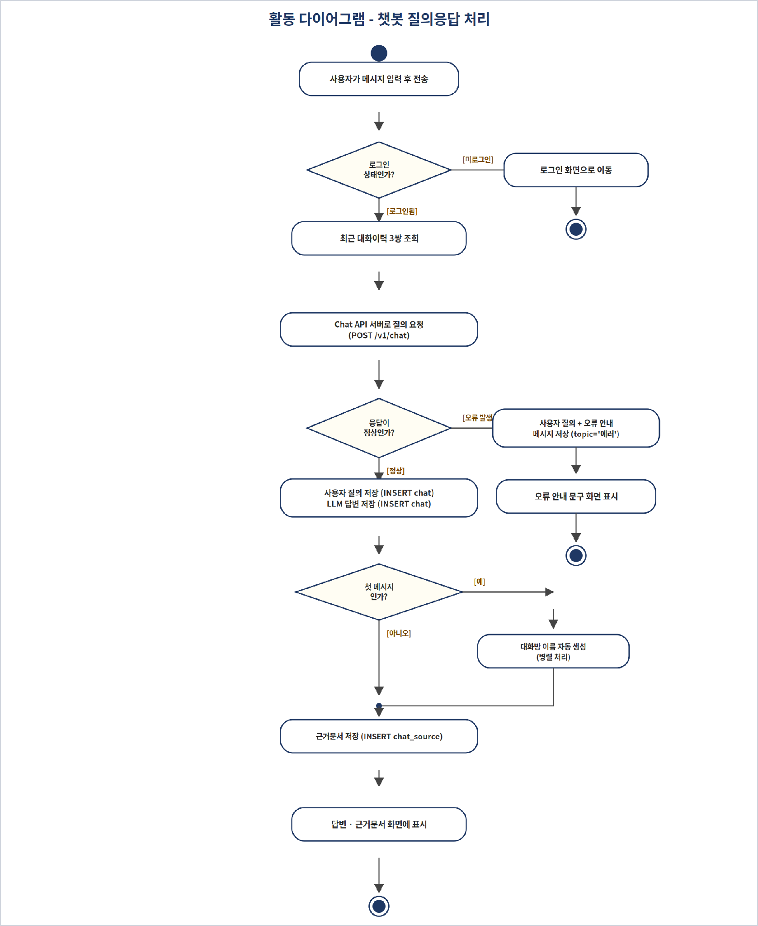
그림 4. 활동 다이어그램 - 챗봇 질의응답 처리

